**PROBABALISTIC NEURAL NETWORK**



**Oleh :**

**Damaiyanto Hadomuan (1301150061)**

**IF 39-05**

Jl. Telekomunikasi No. 01, Terusan Buah Batu, Sukapura, Dayeuhkolot, Sukapura, Dayeuhkolot, Bandung, Jawa Barat 40257, Indonesia

**2018**

**SOAL A**

1. 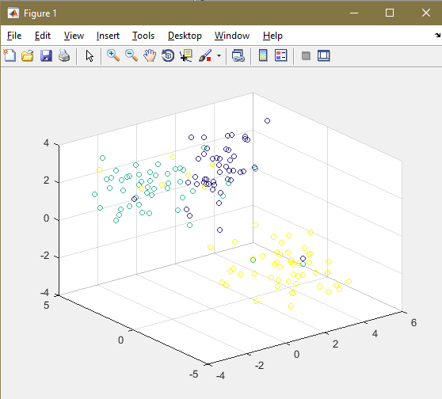**PESEBARAN DATA TRAIN**
2. **FUNGSI RUMUS GAUSSIAN** 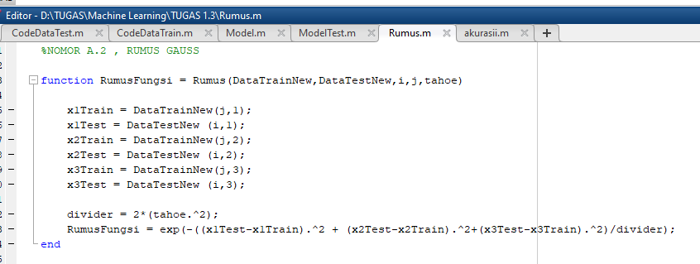
3. Melakukan pembagian data train , **JIKA** 100 Untuk data train baru & 50 Untuk data Validasi dengan

**Hasil Akurasi dari MODEL yang dibuat**

* *Tahoe = 0.6*

Screen Clipping

* *Tahoe = 0.1*

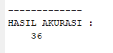

* *Tahoe = 0.2*



Melakukan pembagian data train , **JIKA** 120 untuk data train baru & 30 Untuk data Validasi dengan

**Hasil Akurasi dari MODEL yang dibuat**

* *Tahoe = 0.2*

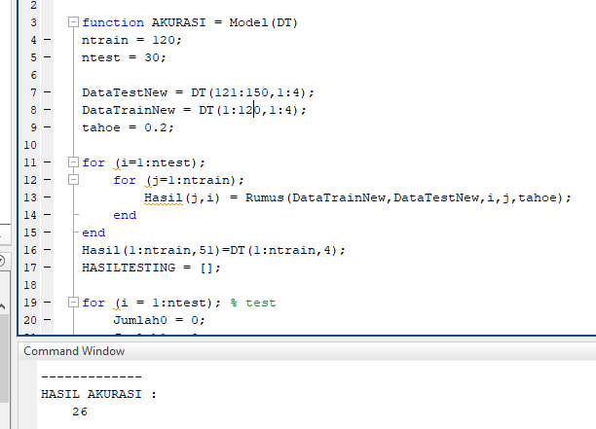

* *Tahoe = 0.1*

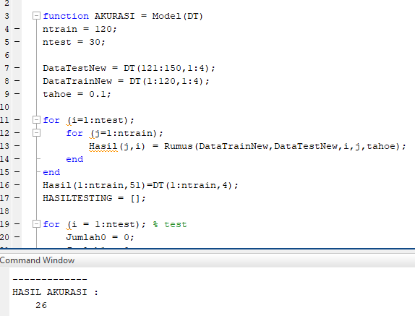

* *Tahoe = 0.6*

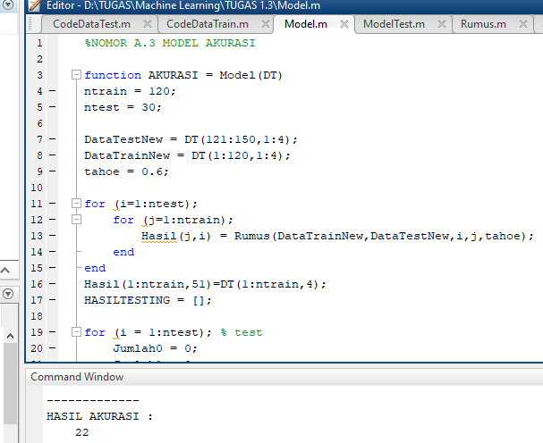

**MAKA TAHOE yang tepat adalah 0.6 dikarenakan memiliki akurasi yang paling tinggi yaitu 40% saat digunakan untuk membuat model**

**SOAL B**

**1.a**

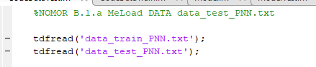

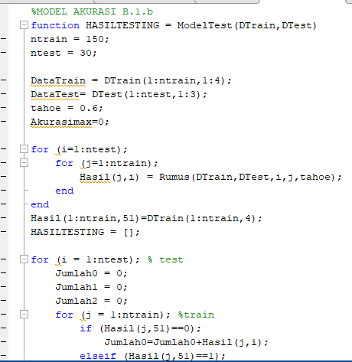 **1.b**

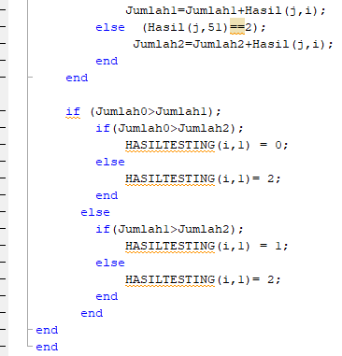

**1.C TERLAMPIR pada FILE prediksi.txt atau jalankan Run CobaDataTest.m**

**1.D README.txt terlampir pada folder**